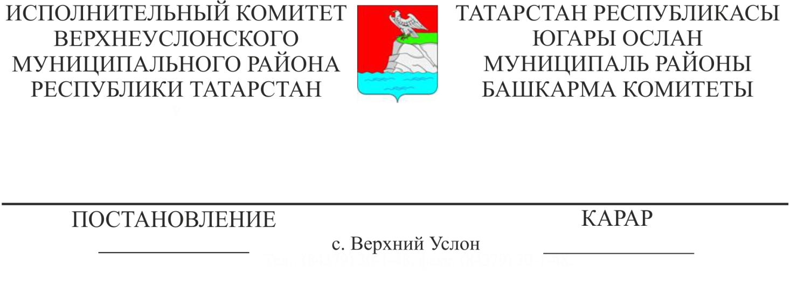
10.11.2020 1060
Югары Ослан муниципаль районының
балаларга сәнгать-эстетик юнәлештәге өстәмә белем
бирү оешмаларында муниципаль хезмәт күрсәтүгә
2021нче елга норматив чыгымнарны раслау турында

Татарстан Республикасы Министрлар Кабинетының 2009нчы елның 14нче декабрендәге «Татарстан Республикасы сәнгать-эстетик юнәлешендәге балаларга өстәмә белем бирү учреждениеләрен норматив финанслауны кертү турында» 854нче номерлы карары нигезендә, 2012нче елның 13нче февралендәге үзгәрешләр һәм өстәмәләр белән һәм Татарстан Республикасы Югары Ослан муниципаль районы Уставы белән КАРАР БИРӘ:
1. 2021нче елга расларга:
- Югары Ослан муниципаль районының сәнгать-эстетик юнәлешендә балаларга өстәмә белем бирү мәгариф оешмаларында муниципаль хезмәт күрсәтүгә кушымта итеп бирелә торган норматив чыгымнар;
- сәнгать-эстетик юнәлешле балаларга өстәмә белем бирү мәгариф оешмаларында муниципаль хезмәт күрсәтүгә норматив чыгымнарга карата 0,5 күләмендә төзәтмәләр коэффициенты.
2. Югары Ослан муниципаль районының финанс-бюджет палатасы әлеге карарның 1 пунктында расланган норматив чыгымнар нигезендә балаларга өстәмә белем бирү оешмаларын финанслауны тәэмин итәргә.
3. Әлеге карар 2021нче елның 1нче гыйнварыннан үз көченә керә.
4. Әлеге карарны Татарстан Республикасы Югары Ослан муниципаль районының рәсми сайтында урнаштырырга.
5. Әлеге карарның үтәлешен тикшереп торуны социаль-мәдәни мәсьәләләр буенча Башкарма комитет җитәкчесе урынбасарына йөкләргә.

Башкарма комитет җитәкчесе И.И. Шакиров

Л.В.Нефедова
Әзерләде һәм бастырды

Югары Ослан муниципаль районы
Башкарма комитетының
2020нче елның 10нчы ноябрендәге
1060нчы номерлы карарына
1 нче кушымта

Татарстан Республикасы Югары Ослан муниципаль районының балаларга сәнгать эстетик юнәлештәге өстәмә белем бирү оешмаларында өстәмә белем бирү буенча 2021нче елга муниципаль хезмәт күрсәтүгә норматив чыгымнар

Өстәмә белем бирү программасының юнәлеше | Территориаль урнашу | Норматив чыгымнар  (1 укучыга бер елга сум)
Өстәмә белем бирү программасының юнәлеше | Территориаль урнашу | өч еллык уку вакыты | дүрт еллык уку вакыты | биш еллык уку вакыты | җиде-еллык уку вакыты | башлангыч һөнәри юнәлеш бирү
Музыкаль сәнгать | авыл җирлеге |  |  | 60 519 | 70 105 | 90 982
Сынлы сәнгать | авыл җирлеге |  | 33 235 |  | 28 980 | 69 559
Хореография сәнгате | авыл җирлеге |  |  | 63 795 | 52 609 | 191 884
Гомуми эстетик сәнгать | авыл җирлеге |  |  | 27 818
Фольклор сәнгате | авыл җирлеге |  |  | 60 079 | 57 660 | 93 239
Эстрада - джаз сәнгате | авыл җирлеге | 92 265 |  | 88 340 |  | 145 742
Театр сәнгате | авыл җирлеге | 47 585 |  | 44 206 | 44 213 | 69 610

